проект

Отчет о деятельности УМВД России по городу Чебоксары за 2019 год

В соответствии с Федеральным законом от 7 февраля 2011 года № 3−ФЗ
«О полиции»

Чебоксарское городское Собрание депутатов
Р Е Ш И Л О:

1. Принять к сведению информацию начальника Управления Министерства внутренних дел Российской Федерации по городу Чебоксары Чувашской Республики об отчете о деятельности Управления Министерства внутренних дел России по городу Чебоксары Чувашской Республики за 2019 год (прилагается).
2. Опубликовать настоящее решение в Вестнике органов местного самоуправления города Чебоксары.

Глава города Чебоксары Е.Н. Кадышев

УПРАВЛЕНИЕ МИНИСТЕРСТВА ВНУТРЕННИХ ДЕЛ
РОССИЙСКОЙ ФЕДЕРАЦИИ ПО ГОРОДУ ЧЕБОКСАРЫ
(УМВД России по г. Чебоксары)

ОТЧЕТ О ДЕЯТЕЛЬНОСТИ
УПРАВЛЕНИЯ МИНИСТЕРСТВА ВНУТРЕННИХ ДЕЛ РОССИИ ПО ГОРОДУ ЧЕБОКСАРЫ
за 2019 год

г. Чебоксары
2020 г.

Содержание

Социально-экономическая и общественно-политическая обстановка
на территории города Чебоксары 3

Влияние социально-экономических процессов на состояние
преступности 5

учетно-регистрационная дисциплина 7

Характеристика криминогенной ситуации на территории
г. Чебоксары 9

Преступления против личности 10

Преступления против собственности 11

Предупреждение террористической угрозы 13

Борьба с экономическими преступлениями 15

Раскрытие и расследование преступлений 18

Охрана общественного порядка и обеспечение общественной
безопасности граждан 19

Обеспечение безопасности дорожного движения 22

Состояние преступности среди несовершеннолетних 25

Предупреждение преступлений, совершаемых ранее судимыми лицами 28

Деятельность специального приемника для содержания лиц,
арестованных в административном порядке 30

Деятельность изолятора временного содержания подозреваемых и
обвиняемых 31

Предупреждение преступлений на улицах и общественных
местах 31

Работа с кадрами 32

Социально-экономическая и общественно-политическая
обстановка на территории г. Чебоксары Чувашской Республики

Чувашская Республика расположена на востоке Восточно-Европейской равнины, преимущественно на правобережье Волги, между ее притоками Сурой и Свиягой. Год образования – 1920 г.
По состоянию на 1декабря 2019года общая площадь территории республики – 18343,2 км², численность населения республики – 1235863 человек.
Город Чебоксары – столица Чувашской Республики, ее административный, экономический и культурный центр. В состав города входят три района – Калининский, Ленинский и Московский и одно территориальное управление Заволжье. Площадь города, вместе с заволжской частью, составляет — 233 км².

По данным Чувашстата
численность Чебоксарского городского округа на 1 декабря 2019 года составляет 505800 человек, г. Чебоксары – 495,3 тыс. человек.

Статистические данные «ЧУВАШСТАТ» по численности постоянного населения

 | На 1 января 2019 года |  |  | В среднем за 2018 год
 | Все  население | городское | сельское | Все  население | городское | сельское
Чувашская  Республика | 1 231 117 | 768 968 | 462 149 | 1 227 256 | 769 810 | 457 446
Чебоксарский  городской округ | 505 800 | 495 319 | 10 483 | 504 341 | 493 824 | 10 517
г. Чебоксары | 495 317 | 495 317 |  | 493 824 | 493 824
Калининский р-н | 162 598 | 162 598 |  | 161 100 | 161 100
Ленинский р-н | 130 353 | 130 353 |  | 130 909 | 130 909
Московский р-н | 202 366 | 202 366 |  | 201 815 | 201 815

Среднемесячная заработная плата в крупных и средних организациях города составила более 33 тыс. рублей, прирост – 8,9%. Уровень безработицы – 0,68%.
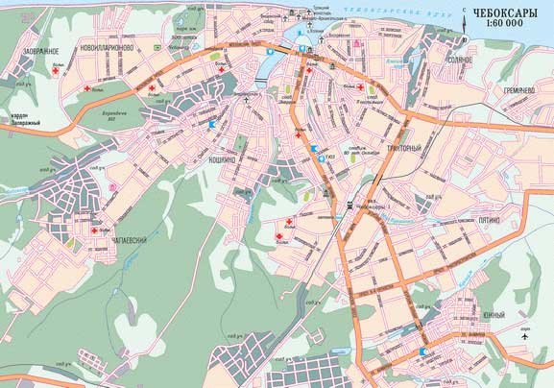
Чебоксары – многофункциональный город. Основные промышленные предприятия и коммунально-складские учреждения объединены в промышленные зоны: Восточную и Южную (80% рабочих мест промышленности города). В центральном секторе города проживает около 7% населения, сосредоточено примерно 70-75% рабочих мест непроизводственной сферы. Северный сектор – Заволжье – наименее заселенный район и характеризуется, в основном, как рекреационная зона.
На долю промышленной сферы приходится 63,1% общего числа занятых в городском хозяйстве. Отрасли промышленной специализации – машиностроение и металлообработка (43 крупных предприятия города, удельный вес занятых в промышленности составляет 63%). Сформировалось многоотраслевое машиностроение. Профилирующей отраслью является электротехническое машиностроение (11 крупных фирм и предприятий, в т.ч. «Электроприбор», «ЗЭИМ», «ЧЭАЗ»); тракторостроение; станкостроение и приборостроение («Промтрактор», машиностроение, «ЭЛАРА», «Энергозапчасть»). Основная часть продукции, особенно хлопчатобумажных и трикотажных производств вывозится за пределы республики. Завод им. В.И. Чапаева выпускает химическую продукцию и потребительские товары. Действуют ТЭЦ, мебельная фабрика и предприятия пищевой промышленности.
Усиливается градообслуживающая роль строительного комплекса, ориентация на удовлетворение нужд города. Это сопровождается функциональной перепрофилизацией его деятельности с индустриальной на преимущественно социальную, прежде всего на решение жилищной проблемы. В городе действует более 86 строительных организаций.

Влияние социально-экономических процессов
на состояние преступности, характеристика криминогенной
ситуации в городе Чебоксары Чувашской Республики
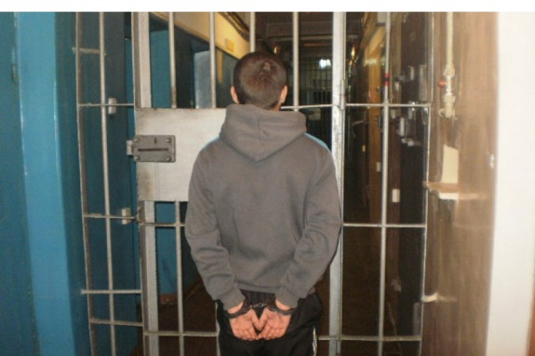 | Социально-экономические процессы, происходящие на территории города Чебоксары оказывают влияние на состояние оперативной обстановки. Основные категории лиц, наиболее часто совершающие противоправные деяния, это неработающие, ранее судимые, несовершеннолетние, а также лица, страдающие алкоголизмом и наркоманией.

Всего на территории города Чебоксары за 2019 года выявлено 2346 лиц (2577), совершивших преступления различной категории. Наибольшее количество лиц, совершивших преступления зарегистрировано на территории обслуживания ОП №№ 1 и 4 – 384 и 393.

Таблица №1
Территория | Выявлено лиц, совершивших преступления  за 2018 г. | Выявлено лиц, совершивших преступления  за 2019 г. | %
ОП № 1 | 465 | 384 | -17,4
ОП № 2 | 476 | 311 | 0,6
ОП № 3 | 419 | 383 | -8,6
ОП № 4 | 420 | 393 | -6,4
ОП № 5 | 346 | 331 | -4,3
ОП № 6 | 451 | 371 | -17,7
Город Чебоксары | 2577 | 2346 | -9,0

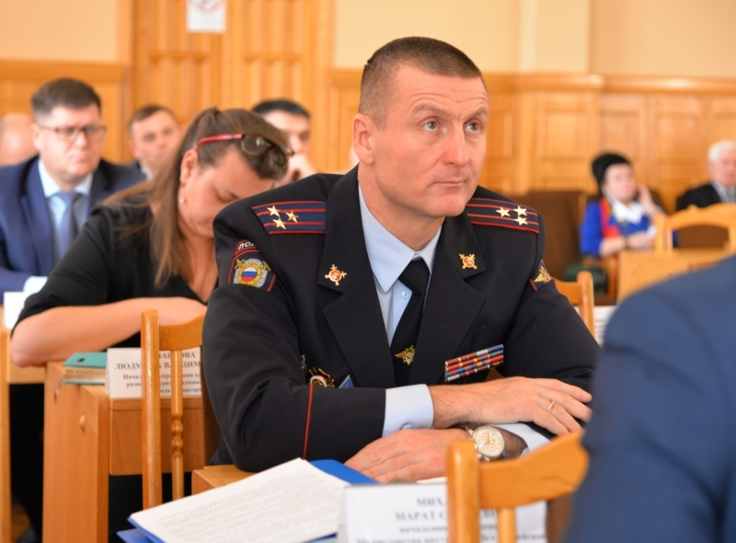 | УМВД России по г. Чебоксары принят ряд мер по противодействию негативным социальным процессам, которые влияют на криминализацию общества. Проводится мониторинг экономической деятельности, налажено тесное взаимодействие с администрацией города Чебоксары.
В результате целенаправленной работы по выявлению преступлений, связанных с незаконным оборотим наркотических средств, на территории
г. Чебоксары было выявлено и поставлено на учет 712 преступлений этой категории.

Сведения о выявленных преступлениях, связанных с незаконным оборотом наркотиков за 12 месяцев 2018/2019г.г.
Таблица № 2
Территория | Всего выявлено
 | за 2018 г. | за 2019 г. | +,- в %
ОП № 1 | 112 | 126 | 12,5
ОП № 2 | 115 | 123 | 7,0
ОП № 3 | 85 | 107 | 25,9
ОП № 4 | 107 | 137 | 28,0
ОП № 5 | 123 | 155 | 26,0
ОП № 6 | 136 | 64 | -52,9
г. Чебоксары | 678 | 712 | 5,0

УМВД России по г. Чебоксары принимается комплекс мер по широкому информированию общественности о результатах деятельности полиции и криминальной обстановке. Во взаимодействии со средствами массовой информации проводится информационно-пропагандистская работа, функционирует интернет-сайт УМВД России по г. Чебоксары.

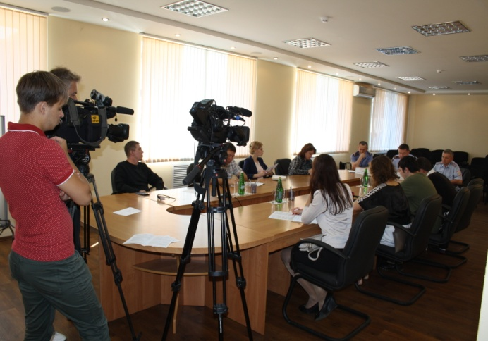 | За 2019 год в местных изданиях опубликовано 190 материалов информационного, информационно-профилактического характера (газеты: «Чебоксарские новости», «Советская Чувашия», «Молодежная газета», «Чувашская женщина», «АиФ», «МК в Чебоксарах», «Хыпар», «Про город», «Почтовый экспресс», «Полиция и общество», «Республика», «Автовестник»), в сети Интернет размещено 900 новостей об оперативно-служебной
деятельности УМВД России по г. Чебоксары, на радио и телевидении выпущено 32 сюжета (Россия 24, Россия 2, ТВ-Ц, Национальное телевидение).
С целью вовлечения в эту деятельность правозащитных, ветеранских и иных общественных организаций, а также религиозных конфессий действует Общественный совет при УМВД России по г. Чебоксары. На постоянной основе работает приемная Общественного совета, куда любой гражданин может обратиться с предложениями по улучшению деятельности органов внутренних дел.

УЧЕТНО – РЕГИСТРАЦИОННАЯ ДИСЦИПЛИНА

Управлением МВД России по г. Чебоксары значительное внимание уделялось укреплению законности при приеме, регистрации и рассмотрении заявлений и сообщений о происшествиях, повышению роли и ответственности руководителей всех уровней за организацию этой работы.
В отчетном периоде наблюдается рост количества зарегистрированных заявлений, сообщений и иной информации о происшествиях.
Всего в январе - декабре 2019 года зарегистрировано 196024 (АППГ - 182406; +7,5%) заявлений и сообщений о происшествиях. В порядке, предусмотренном ст.ст. 144 - 145 УПК РФ, рассмотрено 44193 (АППГ - 42337; +4,4%) сообщений о преступлениях. По результатам их рассмотрения возбуждено 4409 (АППГ - 4125, +6,9%) уголовных дел, вынесено 31776 (АППГ-27767; +14,4%) постановлений об отказе в возбуждении уголовного дела, передано по подследственности (подсудности), по территориальности 8008 (АППГ - 10398; -23,0%) сообщений о преступлениях.

Рис. 2. Количество заявлений и сообщений о преступлениях
за 2018/2019г.г.

В срок до 3-х суток рассмотрено 21031 (АППГ - 17453; +20,5%) сообщений о преступлениях, что составляет 47,6% (АППГ – 41,2 %);
от 3 до 10 суток рассмотрено 22249 (АППГ – 23717; -6,2%) сообщений, что составляет 50,3% (АППГ – 56,0%);
свыше 10 суток рассмотрено 913 (АППГ - 1167; -21,8%) сообщения, что составляет 2,1% (АППГ – 2,8%) от общего числа всех рассмотренных сообщений о преступлениях.
Анализ состояния учетно - регистрационной дисциплины и законности за январь - сентябрь 2019 года показал, что большинство нарушений допускается при разрешении заявлений и сообщений о преступлениях. Так, из-за неполноты собранных материалов и ненадлежащего контроля со стороны руководителей подразделений за качеством доследственной проверки материалов, значительное количество постановлений об отказе в возбуждении уголовного дела надзирающими прокурорами отменяется и материалы возвращаются для производства дополнительной проверки.
По результатам расследования уголовных дел возбужденных после отмены необоснованных постановлений об отказе в возбуждении уголовного дела (по инициативе прокурора) приняты решения по 225 (АППГ- 215, +4,7%) уголовным делам.
По выявленным нарушениям учетно-регистрационной дисциплины и статистической работы в наш адрес внесено 67 (2018 г. -78) представления районных прокуратур.

ХАРАКТЕРИСТИКА КРИМИНОГЕННОЙ СИТУАЦИИ НА ТЕРРИТОРИИ Г. ЧЕБОКСАРЫ

За 2019 год на территории г. Чебоксары зарегистрировано 5947 преступлений (2018 г. –5584; +6,5%).

Рис. 4. Территориальное распределение преступление небольшой тяжести за 12 месяцев 2018/2019 г.г.

В структуре преступности преобладают преступления небольшой тяжести, доля которых составляет 37,4% (-4,5%), доля преступлений средней тяжести составляет 28,8 % (-3,7%), доля тяжких преступлений составляет 23,4% (+7,1%), особо тяжких преступлений – 10,4% (-1,1%).

Рис. 5. Количество зарегистрированных преступлений на территории
г. Чебоксары за 12 месяцев 2018/2019 г.г. по категориям

Наибольший удельный вес в структуре преступности приходится на хищения чужого имущества (56,5%), всего их зарегистрировано 3391
(2018 г. - 3077; +10,2%) преступления.

Рис. 6. Структура преступности за 12 месяцев 2019 г.
на территории г. Чебоксары

Преступления против личности

Управлением МВД России по г. Чебоксары уделяется особое внимание вопросам предупреждения, пресечения и раскрытия преступлений против личности.
На территории г. Чебоксары Чувашской Республики за 2019 год зарегистрировано 14 убийств (2018 г. - 12; +16,7%).
По территориям обслуживания зарегистрированы убийства: в ОП № 1 -3, ОП № 2- 2, ОП № 3- 3, ОП № 4 –2, ОП № 5 – 1, ОП № 6 -3.
Количество фактов умышленного причинения тяжкого вреда здоровью составило 44 (2018 г. - 55; -20,0%), их число увеличилось на территории
ОП № 4 (с 5 до 11).
По территориям обслуживания зарегистрированы умышленные причинения тяжкого вреда здоровью: в ОП № 1- 3, ОП № 2 - 8, ОП № 3 - 6, ОП № 4 – 11, ОП № 5 – 7, ОП № 6 - 9.

Рис.7. Динамика убийств и умышленных причинений тяжкого вреда
здоровью за 12 месяцев 2019 года

Зарегистрировано 8 изнасилования (2018 г. - 12; - 33,3%), эффективность раскрытых составила 100%. Возросло число данных преступлений на территориях обслуживания ОП № 4 (с 1 до 2), ОП № 6 (с 1 до 3).

Преступления против СОБСТВЕННОСТИ

За 2019 год на 10,2% возросло количество хищений чужого имущества и составило 3391 посягательства данной категории.
Из числа которых, зарегистрировано 1678 краж (2018 г. - 1720; -2,4%). Остались нераскрытыми 1021 (2018 г.–923;+10,6%) преступления данной категории. Эффективность составила 39,0% (-6,6%).
Краж из жилищ граждан зарегистрировано 32 (2018 г. - 61; -47,5%) фактов, эффективность раскрытия составила 67,6% (+22,1%). Число зарегистрированных краж АМТС составило 6 (2018 г. - 14) факта.

Таблица № 3
 | ОП  № 1 | ОП  № 2 | ОП  № 3 | ОП № 4 | ОП № 5 | ОП № 6 | Город 2018г. | Город 2019г. | +/-  %
Зарегистрировано краж | 333 | 335 | 254 | 318 | 174 | 264 | 1275 | 1678 | -2,4
Раскрываемость | 30,6 | 42,0 | 42,7 | 34,7 | 38,9 | 48,2 | 50 | 42 | -6,6
Зарегистрировано краж из квартир | 2 | 9 | 6 | 4 | 2 | 3 | 9 | 20 | -47,5
Раскрываемость | 100 | 88,9 | 25,0 | 75,0 | 50 | 66,7 | 100 | 70,4 | 22,1
Зарегистрировано краж АМТС | 0 | 1 | 2 | 1 | 1 | 0 | 1 | 3 | -57,1
Раскрываемость | - | - | 100 | 100 | - | - | 100 | 100 | 31,6

Снизилось количество зарегистрированных грабежей (-36,5%; с 137 до 87). Осталось нераскрытыми 4 (2018 г. - 15) таких преступления.

ХИЩЕНИЯ, СОВЕРШЕННЫЕ БЕСКОНТАКТНЫМ СПОСОБОМ
Рис. 8. Сведения о хищениях, совершенных бесконтактным способом
за 2018/2019г.г.

В общем массиве преступности 57% (3391 из 5947) составляют хищения чужого имущества. При этом, 25,4% (1508 из 5947) из них совершены бесконтактным способом. Их количество увеличилось на 49,7 % (с 920 до 1508), в том, мошенничеств – на 31,2% (971 до 1274).
За отчетный период окончены производством уголовные дела по 220 (+49,7%, АППГ – 147) фактам бесконтактных хищений, приостановлено – 1179 (+67,9%, АППГ – 702), несмотря на это раскрываемость таких преступлений снизилась до 15,7 % (-1,6%, АППГ – 17,3%).
Наиболее часто преступления вышеуказанной категории, регистрируются на территории обслуживания ОП № 1 (395 или 26,2% от общего массива зарегистрированных преступлений данной категории), ОП № 4 (348 или 23,1% от общего массива зарегистрированных преступлений данной категории). Наибольший прирост бесконтактных хищений произошел на территории обслуживания ОП № 2 (с 127до 224).
Особую актуальность организация работы по раскрытию бесконтактных краж приняла после внесенных в апреле 2018 года поправок в Уголовный Кодекс (ФЗ от 23 апреля 2018 г. № 111-ФЗ «О внесении изменений в Уголовный кодекс Российской Федерации»), которыми был дополнен пункт «г» части 3 статьи 158 УК РФ (с банковского счета, а равно в отношении электронных денежных средств (при отсутствии признаков преступления, предусмотренного ст. 159.3 УК РФ). Кража с банковской карты выделена в качестве отдельного квалифицирующего признака и отнесена к тяжким составам преступлений.
Так, в январе-декабре 2019 года на 104,6 % произошел рост зарегистрированных бесконтактных краж (с 262 до 536 фактов – каждое 10е зарегистрированное преступление в городе), окончено 80 (аппг 72), рост приостановленных на 194,4 % (с 142 до 418 – каждое пятое приостановленное преступление в городе), снижение эффективности раскрытия с 33,6% до 16,1%. Снижение эффективности работы по данному направлению произошло во всех отделах полиции.
За 2019 год ущерб от бесконтактных хищений составил
71 млн. 854 тыс. рублей, что на 75,8% выше показателя АППГ (40 млн. 879 тыс. рублей). Доля возмещенного ущерба составила 4,7% (АППГ-2,1%).

предупреждение террористической угрозы

Управлением МВД России по г. Чебоксары на плановой основе был организован и осуществлялся комплекс оперативно-розыскных и профилактических мероприятий по противодействию экстремизму.
На территории г. Чебоксары расположено 88 объектов, подлежащих усиленной охране в особый период (согласно Постановления Кабинета Министров Чувашской Республики от 26 июля 2011 г.), в том числе 3 объекта промышленности, 3 объекта топливно-энергетического комплекса, 1 объект воздушного транспорта, 1 объект железнодорожного транспорта, 1 объект автомобильного транспорта, 6 объектов органов государственной власти, 73 объекта с массовым пребыванием граждан (41 объект с массовым пребыванием граждан оснащен техническими средствами охраны, охранно-пожарной и тревожной сигнализацией.
Отлажено взаимодействие с администрациями районов и города Чебоксары, а также другими службами города при получении данных о совершении террористического акта, либо при реальных угрозах его совершения на территории города. В этих целях разработан план оперативной группы, руководителем является начальник УМВД России по г. Чебоксары, руководители подразделений и отделов УМВД России по г. Чебоксары являются руководителями функциональных групп.
За 2019 год организованы и проведено 5 практических тренировки по оповещению и сбору личного состава УМВД России по г. Чебоксары по сигналу: «Объявлен сбор личного состава» с последующей проверкой экипировки личного состава. | 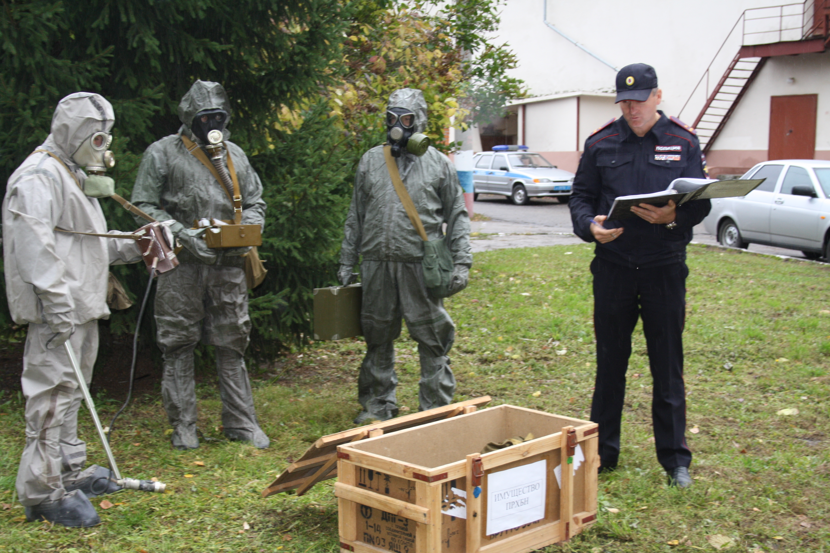

Немаловажная роль в противодействии вовлечению несовершеннолетних и молодежи в экстремистскую деятельность занимает работа с несовершеннолетними.
На сегодняшний день на территории города Чебоксары функционируют 225 государственных образовательных организаций, из них: 9 ВУЗов, 14 учреждений средних профессиональных образований, 62 школы, 3 вечерние школы, 6 коррекционных школ, 9 центров дополнительного образования (дома детского творчества), 121 муниципальное дошкольное образовательное учреждение.
Все общеобразовательные школы оборудованы видеонаблюдением, кнопками экстренного вызова полиции. Системами контроля и управления доступом (СКУД) оборудовано 35 школ. Во всех школах установлены арочные металлоискатели. Из 14 профессиональных образовательных организаций (техникумы, колледжи) оборудованы видеонаблюдением - 13, кнопками экстренного вызова полиции - 14. Все 9 ВУЗов оборудованы видеонаблюдением, кнопками экстренного вызова полиции (с выводом на ПЦН ОВО Росгвардии), СКУД. Физическая охрана ЧОО осуществляется в 9 объектах данной категории. Из 121 дошкольной образовательной организаций все оборудованы видеонаблюдением, кнопками экстренного вызова полиции (с выводом на ПЦО ОВО Росгвардии).
В Центр управления нарядами УМВД России по г. Чебоксары выведены изображения с 710 видеокамер, установленных в 84 муниципальных общеобразовательных учреждениях, подключены к АПК «Безопасный город» (в т.ч. 62 СОШ и 22 ДОУ).
Традиционными религиозными конфессиями в Чувашской Республике являются православие и ислам. Они оказывают наибольшее влияние на религиозную и общественно-политическую обстановку в республике. Взаимоотношения между православной (до 80% жителей) и мусульманской (около 3%, в основном татары суннитского толка) религиями носят толерантный характер.
Итоги переписи населения показали, что в республике проживают представители 128 национальностей и 8 этнических групп. Основными представителями этнических групп республики являются: чуваши – 814,8 тыс. чел., русские – 323,3 тыс. чел., татары – 34,2 тыс. чел., мордва – 13,0 тыс. чел, украинцы – 4,7 тыс.чел., марийцы – 3,6 тыс.чел.
Среди диаспор кавказского и среднеазиатского региона численность армянской общины составляет около 1300 чел., азербайджанской – около 900, таджикской – около 700, грузинской – около 300, узбекской – более 500, чеченской – около 150. Численность цыган составляет около 600 человек.
Проводятся оперативно-профилактические мероприятия, направленные на профилактику преступлений экстремистской направленности, со стороны и в отношении иностранных граждан.
При участии сотрудников ЦПЭ МВД по Чувашской Республике и УМВД России по г. Чебоксары проводятся собрания студентов, прибывших на учебу из Северо-Кавказского региона, а также иностранцев, прибывших из стран Ближнего и Дальнего зарубежья, на которых рассматриваются проблемные вопросы, связанные с предупреждением, пресечением и недопущением преступлений экстремистской направленности на почве межнациональных и религиозных отношений. Фактов вербовочной деятельности экстремистских организаций и сообществ в отношении молодежи в учебных заведениях г. Чебоксары не выявлено.

Борьба с экономическими преступлениями

На территории г. Чебоксары за 2019 год зарегистрировано 738 преступления экономической направленности (2018 г. - 544, +35,7%).
Окончено производством 115 преступлений (124) снижение на 7,3%, по 88 уголовным делам (90) снижение на 2,2%, в отношении 67 лиц, совершивших преступления экономической направленности (45) рост на 48,9%. Нагрузка на 1 сотрудника по оконченным преступлениям составила 3,4 (3,6) по республике – 2,9, уголовным делам – 2,6 (2,6) по республике – 2,4, по лицам – 1,9 (1,3) по республике – 2,4. По оперативным данным окончено 35 преступлений (52), что составило 30% (42%) от общего количества оконченных преступлений. Нагрузка на 1 сотрудника по преступлениям, оконченным по оперативным данным, составила 1 преступление (1,5).

Рис.9 Сведения о количестве зарегистрированных преступлений
экономической направленности за 12 месяцев 2018/2019г.г.

На территории г. Чебоксары поставлено на учет:
Поставлено на учет 105 тяжких и особо тяжких преступления (83) рост на 26,5%, по 57 уголовным делам (49) рост на 16,3%. По оконченным уголовным делам выявлено 25 лиц, совершивших тяжкие и особо тяжкие преступления (25) на уровне прошлого года. Доля ОЭБиПК составила 34% (47%) снижение на 28%, по республике – 32% (31%) рост на 3%.
Поставлено на учет 60 преступлений, совершенных в крупном и особо крупном размерах (64) снижение на 6,3%, по 36 уголовным делам (40) снижение на 10%. По оконченным уголовным делам выявлено 25 лиц, совершивших преступления данной категории (24) рост на 4,2%. Доля ОЭБиПК составила 48% (48%) на уровне прошлого года, по республике – 36% (32%) рост на 12,5%.
Поставлено на учет 47 преступлений коррупционной направленности (53) снижение на 11,3%, по 24 уголовным делам (37) снижение на 35%, в их числе 8 преступлений коррупционной направленности в крупном и особо крупном размерах (17) снижение на 52,9%, 41 тяжкое и особо тяжкое (44) снижение на 6,8%. Доля ОЭБиПК составила 31% от общего количества преступлений данной категории (29%) рост на 6,9%, по республике – 26% (33%) снижение на 21%.
Поставлено на учет 10 преступлений, связанных со взяточничеством (9) рост на 11,1%. Преступлений указанной категории совершенных в крупном размере не выявлено (0). По оконченным уголовным делам выявлено 8 лиц (2) рост на 300%.
Кроме того, по материалам ОЭБиПК поставлено на учет 29 преступлений, связанных с мелким взяточничеством, в отношении 29 лиц, которые не учитываются за подразделениями ЭБиПК. Доля ОЭБиПК без учета мелких взяток составила 12%, с учетом мелких взяток составила 48%.
Поставлено на учет (без учета взяток) 3 должностных преступления (11) снижение на 72%. По оконченным уголовным делам по должностным преступлениям выявлено 1 лицо (0) рост на 100%, по республике – 42 лица.
Всего против интересов государственной власти и интересов государственной службы и службы в органах местного самоуправления поставлено на учет 13 преступлений (20) снижение на 35%. По оконченным уголовным делам выявлено 9 лиц, совершивших преступление указанной категории (2) рост на 350%.
Поставлено на учет 2 преступления против интересов службы в коммерческих организациях (2) на уровне прошлого года, по 2 уголовным делам (2). По оконченным уголовным делам по преступлениям против интересов службы в коммерческих организациях выявлено 1 лицо (0) рост на 100%, по республике – 9 лиц.
Поставлено на учет 6 преступлений, совершенных в составе организованной преступной группы (5) рост на 20%. По оконченным уголовным делам выявлено 8 лиц, совершивших преступления в составе ОПГ (2) рост на 300%, по республике – 21 лицо.
Сумма причиненного материального ущерба по оконченным делам составила 60 823 500 рублей (202 261 400 рублей) снижение на 69,9%. Возмещено 10,7% или 6 511 800 рублей (9,6% или 19 510 200 рублей) снижение на 66,6%, в процентном соотношении рост на 11%, по республике возмещение составило 68,4%.
Результаты работы ОЭБиПК УМВД России по г. Чебоксары по отраслям и направлениям деятельности выглядят следующим образом.
Поставлено на учет 25 преступлений, связанных с освоением бюджетных средств (10) рост на 150%, по 6 уголовным делам в отношении 4 лиц.
В сфере жилищно-коммунального хозяйства поставлено на учет 1 преступление (2) снижение на 50%, по 1 уголовному делу в отношении 1 лица.
В финансово-кредитной системе с учетом ст. 186 УК РФ выявлено и поставлено на учет 85 преступлений (69) рост на 23,2%, без учета
преступлений по ст. 186 УК РФ поставлено на учет 1 преступление (7) снижение на 86%.
Изготовление и распространение фальшивых денежных знаков.
За январь – декабрь 2019 года зарегистрировано 122 факта сбыта фальшивых денежных знаков (110) рост на 10,9%. Зарегистрировано 84 преступления данной категории (62) рост на 35,5%, по которым возбуждено 84 уголовных дела (62) рост на 35,5%. За отчетный период раскрыто 3 факта сбыта поддельных купюр (13) снижение на 76,9%. По оконченным уголовным делам выявлено 1 лицо (1) на уровне прошлого года.
В сфере строительства поставлено на учет 54 преступления (40) рост на 35% по 23 уголовным делам в отношении 14 лиц.
В сфере торговли поставлено на учет 53 преступления (40) рост на 32,5% по 50 уголовным делам в отношении 22 лиц.
В сфере промышленности поставлено на учет 16 преступлений (11) рост на 45,5% по 9 уголовным делам в отношении 3 лиц.
В сфере незаконного оборота алкогольной продукции поставлено на учет 2 преступления (4) снижение на 50%, по 2 уголовным делам в отношении 8 лиц. Поставлено на учет 1 преступление на потребительском рынке (4) снижение на 75%, по 1 уголовному делу в отношении 1 лиц.
Поставлено на учет 3 преступления, связанных с нарушением авторских, смежных, изобретательских и патентных прав (2) рост на 50% по 3 уголовным делам.
Поставлено на учет 2 преступления в сфере транспорта (3) снижение на 33,3% по 2 уголовным делам в отношении 2 лиц.
Поставлено на учет 1 преступление в сфере агропромышленного комплекса (14) снижение на 92,9% по 1 уголовному делу в отношении 1 лица.
Поставлено на учет 2 преступления, связанных с легализацией доходов, полученных преступным путем (0) рост на 100%, по 2 уголовным делам в отношении 2 лиц.

Раскрытие и расследование преступлений

За 2019 год раскрыто 3272 (2018 г. - 3714, -11,9%) преступлений, к уголовной ответственности привлечено 1650лиц, их совершивших.

Удалось добиться улучшения раскрываемости:
умышленных причинений тяжкого вреда здоровью – 100% (98,1%);
изнасилований – 100% (100%);
краж из квартир – на 22,1% (с 45,5% до 67,6%);
краж АМТС – на 31,6% (с 68,4% до 100,0%);
преступления НОН – на 1,4% (с 83,5% до 84,9%);
разбоев – 100% (100%);
хулиганств – на 37,5% (с 60,0% до 87,5%);
грабежей – на 4,8% (с 90,1% до 94,9%);

Вместе с тем, наблюдается снижение раскрываемости:
убийств – на 15,2% (с 93,8% до 78,6%);
краж – на 6,6% (с 45,6% до 39,0%);

Зарегистрировано 616 (АППГ - 519; +18,7%) особо тяжких и тяжких преступлений, эффективность раскрытия преступлений данной категории составляет 87,1% (-1,7%). Остались нераскрытыми 65 преступлений (АППГ -81).

Рис.10 Структура нераскрытых преступлений
за 12месяцев 2019 г.

Охрана общественного порядка и
обеспечение общественной безопасности граждан

Принимались меры по дальнейшему совершенствованию организации работы, внедрению в практику положительно зарекомендовавших себя форм комплексного взаимодействия сил полиции и внутренних войск, оптимизации несения службы патрульно-постовыми нарядами, обеспечению готовности личного состава к выполнению задач в условиях осложнения оперативной обстановки.
Количество преступлений, совершенных в общественных местах составляет 2265 преступлений, (-3,3%, АППГ-2343), наблюдается сокращение преступлений совершенных на улицах на 5,1 % (с 1136 до 1078).

Рис. 11. Состояние преступности на улицах и в других общественных местах за 12 месяцев 2019 г.

Основные преступления, совершенные в общественных местах:
- кражи (47,7 %), - 800 (АППГ – 972), снижение на 17,7 %;
- побои (43,1 %), - 44 (АППГ – 70), снижение на 37,1 %;
- грабежи (88,5 %), - 77 (АППГ - 126), снижение на 38,9 %;
- неправ. завладение АМТС (95,5 %), - 21 (АППГ – 18), рост на 16,7 %;

Для стабилизации оперативной обстановки за 12 месяцев 2019 года в целях усиления мер по обеспечению правопорядка и общественной безопасности на улицах и в других общественных местах, принятия соответствующих меры реагирования на территории
г. Чебоксары 169 раз проведены ОПМ «Улица».
На мероприятия всего было задействовано 3278 сотрудника, из них сотрудников УМВД России по г. Чебоксары – 2324, сотрудников ОМОН Росгвардии по ЧР – 905, сотрудников аппарата МВД по ЧР – 40.
На профилактику правонарушений значительное влияние оказывает оборудование общественных мест системами видеонаблюдения, которые позволяют контролировать обстановку и своевременно реагировать на различные криминальные проявления.
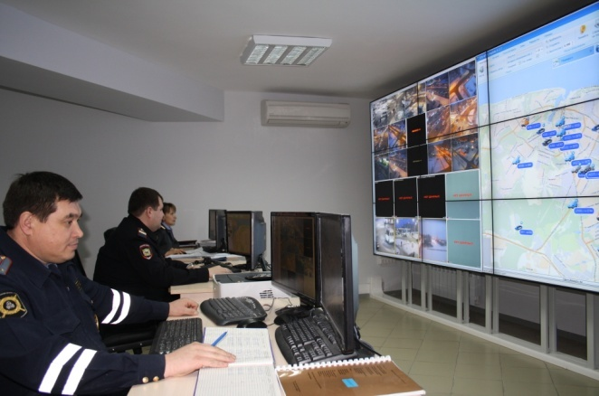
УМВД России по г. Чебоксары проведена определенная работа в рамках программы АПК «Безопасный город». Указанные мероприятия проводятся в рамках муниципальной целевой программы «Повышение безопасности жизнедеятельности населения и территории города Чебоксары на 2014-2020 годы» (утверждена постановлением главы администрации г. Чебоксары от 04. 12.2014 г. № 4134).
К АПК «Безопасный город» и «Безопасный двор» подключено 2326 камер видеонаблюдения:
- 134 купольных;
- 106 стационарных камер видеонаблюдения;
- 84 регистрации государственных номерных знаков;
- 25 кнопок экстренной связи с полицией;
- 1160 цветных обзорных видеокамер, установленных на 210 многоквартирных жилых домах по муниципальной подпрограмме «Безопасный двор» (Ленинский р-н – 65 домов/368 видеокамер; Калининский р-н – 70 домов/376 видеокамер; Московский р-н – 75 домов/416 видеокамер).
- 710 видеокамер, установленных в 84 муниципальных общеобразовательных учреждениях, подключены к АПК «Безопасный город». (в т.ч. 62 СОШ и 22 ДОУ).
- 107 видеокамер сторонних организаций (16 - стадиона «Олимпийский» и 17 - стадиона «Спартак», 13 - ООО «Хамар ял», 3 - «Вилкобар», 4 «Дай лапу», 33 - Транспортной инфраструктуры, 7 - Паркоматы, 14 - МФЦ).
В 2019 году в ЦОУН УМВД России по г. Чебоксары выведено дополнительно 60 камер.

В 2019 г. осуществлено увеличение функционала интерактивной карты «Геоинформационная система Центра управления нарядами».
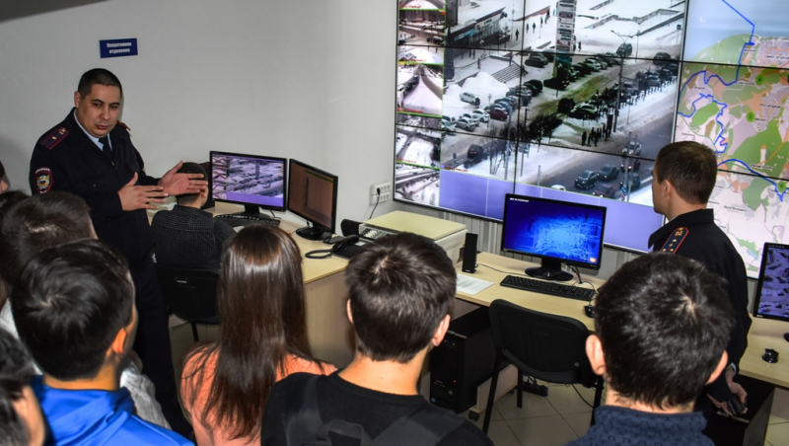
Видеоизображение с городских видеокамер позволяет получать информацию о текущей ситуации в реальном времени и принимать правильные решения в зависимости от обстановки. Система позволяет автоматически производить анализ всей видеоинформации, сохраняющейся на электронных носителях в течение месяца и при необходимости вернуться к видеоархивам. За 2019 год полученная информация с видеокамер способствовала раскрытию 15 преступлений.
В ходе мониторинга видеокамер АПК БГ выявлено 134 фактов ДТП, с фиксацией водителей нарушивших правила дорожного движения.
За январь – декабрь 2019 года дежурными частями УМВД России по
г. Чебоксары зарегистрировано 196035 сообщений (АППГ 2018г. - 182409) больше на 13626, (УМВД – 11857 (9301), ОП № 1 – 32975 (30076); ОП № 2 – 31046 (28968); ОП № 3 – 31781 (28758); ОП № 4 – 39377 (38307); ОП № 5 – 23193 (21931); ОП № 6 – 25806 (25068)). Общая нагрузка на одного сотрудника дежурной части составила – 38,3 зарегистрированных в КУСП сообщений в сутки (АППГ – 36,2) (ОП № 1 – 45,2 (41,8); ОП № 2 – 28,3 (26,8); ОП № 3 – 43,5 (39,9); ОП № 4 – 36 (35,5); ОП № 5 – 31,7 (30,5); ОП № 6 – 35,3 (34,8)).
Наибольшая нагрузка на 1 сотрудника дежурной части зафиксирована в ОП № 1 – 45,2 сообщений в сутки.

Обеспечение безопасности дорожного движения

За 12 месяцев 2019 год на территории города Чебоксары зарегистрировано 548 дорожно-транспортных происшествий (-0,2%, за аналогичный период прошлого года - 549), в которых 16 человек погибло (-61,0%, за АППГ – 41) и 675 (-3,4%, за АППГ - 699) получили ранения.
Сведения о дорожно-транспортных происшествиях
за 9 месяцев 2018/2019г.г.

ДТП, с участием детей (количество детей)
за 9 месяцев 2018/2019 г.г.

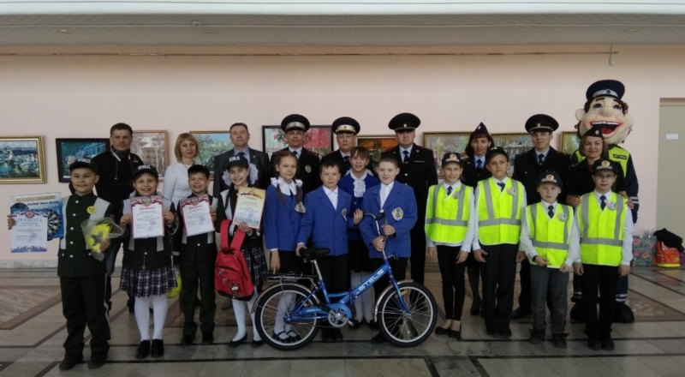 | На территории города Чебоксары количество дорожно-транспортных происшествий с участием детей увеличилось на 14,3% по сравнению с 2018 годом и составило 80 фактов (2018 г. - 70), в которых 1 ребенок погиб (2018 г. - 0), число пострадавших детей увеличилось на 14,3% и составило 80(2018 г. - 70).
Основными нарушениями правил дорожного движения, ставшими причинами совершения дорожно-транспортных происшествий по вине водителей, являются:
Причина | 2018 год | 2019 год
по вине водителей
Нетрезвое состояние+отказ от освид. | 35-6-59 | 26-5-30
Нарушения правил проезда ПП | 93-4-95 | 90-4-91
Нарушение правил проезда ж/д переезда | 0-0-0 | 0-0-0
Нарушение правил перестроения | 28-0-31 | 35-0-41
Неподч. сигналам регулирования ДД | 24-3-35 | 19-1-28
Несоответ.скорости конкретным усл. | 2-0-4 | 0-0-0
Выезд на встречную полосу | 31-14-65 | 20-2-31
Несоблюдение очередности проезда | 97-1-144 | 92-2-120
Несоблюдение дистанции | 93-0-145 | 82-1-116
Нарушение правил при дв.задним ходом | 23-4-21 | 30-0-30
Иные | 89-4-87 | 111-3-112
ИТОГО | 500-33-654  91% | 503-16-630  92%
по вине пешеходов
Переход дороги в неустановленном месте | 42-6-40 | 47-0-47
Неподчинение сигналам регулирования | 10-1-9 | 14-0-14
Неожиданный выход из-за ТС, здания и сооруж. | 6-0-6 | 8-0-8
Ходьба вдоль дороги при наличии тротуара | 5-1-4 | 5-1-4
Нетрезвое состояние | 0-0-0 | 0
Иные | 5-0-5 | 3-0-3
ИТОГО | 68-8-64  12% | 77-1-76  14%

ДТП, сопутствующим фактором совершения которых явилось
неудовлетворительное состояние дорожных условий
за 2018/2019 г.г.

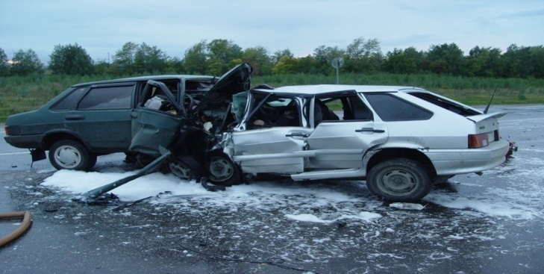 | За январь – декабрь 2019 года сотрудниками ГИБДД УМВД России по г. Чебоксары на обслуживаемой территории пресечено 49 182 (- 20,8 %) административных правонарушений в сфере безопасности дорожного движения. Основное внимание уделяется пресечению правонарушений, непосредственно влияющих на состояние аварийности, удельный вес выявляемости таких правонарушений составил 39,5% (АППГ – 47,25).
В суды направлено 2 742 протокола. Получено из судов всего 2 290 постановлений, в том числе 942 постановления о назначении административного штрафа, 532 – об административном аресте, 753 – о лишении права на управление ТС, 33 – о прекращении. На доработку из судов возвращено 30 административных материалов. Наложено административных штрафов на сумму 62 261 650 рублей, взыскано – 46 502 902 рубля, взыскаемость составила 67,14%.

Административная практика за 2019:
ст.12.8 КоАП (упр. т/с в состоянии опьянения)

Состояние преступности среди несовершеннолетних

Управлением Министерства внутренних дел Российской Федерации по
г. Чебоксары особое внимание уделяется профилактике правонарушений среди несовершеннолетних.

В настоящее время на учете в ПДН города состоят 708 (АППГ – 660;
+ 7,3%) несовершеннолетних.
Проведенный анализ в период 2014 – 2019 годы показал, что количество преступлений, совершенных несовершеннолетними в городе Чебоксары, постоянно снижалось, однако с 2015 года был отмечен рост данного показателя. По итогам 2019 года наблюдается снижение на 4,6% (со 175 до 167). Отмечается рост на территории обслуживания ОП № 6 (с 28 до 45).
Доля подростковой преступности в общем массиве зарегистрированных преступлений составила – 5,1 % (АППГ – 4,7 %), среднереспубликанское значение - 4,7%.
Для сравнения:

 | УМВД |  |  | ОП №1 |  | ОП № 2 |  | ОП № 3 |  | ОП № 4 |  | ОП № 5 |  | ОП № 6
 | 2018 | 2019 | -/+% | 2018 | 2019 | 2018 | 2019 | 2018 | 2019 | 2018 | 2019 | 2018 | 2019 | 2018
Всего | 175 | 167 | - 4.7 | 27 | 25 | 38 | 31 | 26 | 23 | 34 | 25 | 22 | 18 | 28
динамика |  |  |  | - 7.4% |  | - 18.8% |  | -11.5% |  | -26.5% |  | - 18.2% |  | + 60.7%
Доля | 4.7 | 5.1 | респ. 4.7 | 3.9 | 4.7 | 5.6 | 4.9 | 4.8 | 4.5 | 4.9 | 4.3 | 4.7 | 3.6 | 4.3
Небольшой  тяжести | 25 | 60 | + 140.0 | 5 | 14 | 6 | 11 | 2 | 2 | 4 | 8 | 2 | 6 | 6
Средней  тяжести | 69 | 63 | -8.7 | 13 | 5 | 13 | 15 | 10 | 14 | 12 | 12 | 10 | 5 | 11
Тяжкие | 23 | 24 | +4.3 | 1 | 6 | 6 | 1 | 7 | 3 | 3 | 4 | 1 | 7 | 5
Особо  тяжкие | 58 | 20 | - 65.5 | 8 | - | 13 | 4 | 7 | 4 | 15 | 1 | 9 | - | 6

Не допущено: причинения тяжкого, среднего вреда здоровью, причинения телесных повреждений, изнасилований, хулиганств.
Сократилось количество преступлений:
средней тяжести - на 8,7 % (с 69 до 63), допущен рост в ОП № 2 (с 13 до 15); ОП № 3 (с 10 до 14), ОП № 6 (с 11 до 12);
особо тяжких преступлений – на 65,5 % (с 58 до 20), допущен рост в
ОП № 6 (с 6 до 11);
убийств – на 50,0% (с 2 до 1);
грабежей - на 55,6 % (с 27 до 12);
разбоев - на 50,0 % (с 2 до 1);
по линии НОН – на 51,7% (с 58 до 28);
совершенных в группе на 33,0 % (со 103 до 69), из них только несовершеннолетними – на 12,9% (с 31 до 27), в группе со взрослыми – на 41,7% (с 72 до 42), рост групповой преступности допущен на территории ОП № 6
(с 16 до 18).
в общественных местах – на 9,1% (со 154 до 140,), рост допущен в ОП № 6 (с 23 до 41);

Возросло количество преступлений:
небольшой тяжести - на 140,0 % (с 25 до 60), за счет ОП № 1 (с 5 до 14),
ОП № 2 (с 6 до 11), ОП № 4 (с 4 до 8), ОП № 5 (с 2 до 6), ОП № 6 (с 6 до 19);
тяжких преступлений - на 4,3 % (с 23 до 24), допущен рост в ОП № 1
(с 1 до 5); ОП № 4 (с 3 до 4), ОП № 5 (с 1 до 7).
краж – на 13,9% (с 72 до 82), на территории Московского района на 16,7%
(с 18 до 21), т.е. по ОП № 4 (с 9 до 16), по ОП № 5 снижение на 37,5% (с 8 до 5), на территории Калининского района рост на 26,9% (с 26 до 33), т.е. по ОП № 2
(с 15 до 20), по ОП № 3 (с 10 до 13), на территории Ленинского района снижение на 3,4% (с 29 до 28);
мошенничеств – на 500,0% (с 2 до 12);
вымогательств – на 250,0; (с 2 до 7), допущен рост на территории ОП № 1
(с 0 до 1), ОП № 4 (с 0 до 2), ОП № 5 (с 1 до 4).

В ходе проводимых мероприятий в территориальные органы внутренних дел доставлено 8 несовершеннолетних в состоянии наркотического опьянения
(ОП № 1 - 1, ОП № 2- 3, ОП № 3 – 2, ОП № 6 - 2). Указанные подростки поставлены на профилактический учет в ПДН.
По состоянию на 1 января 2020 года из состоящих на профилактическом учете в ПДН в подконтрольных отделах полиции замечено 14 несовершеннолетних, потребляющих наркотические средства, 12 - токсические вещества.

Для сравнения:
 | УМВД |  | ОП-1 |  | ОП - 2 |  | ОП-3 |  | ОП-4 |  | ОП-5 |  | ОП-6
 | 2018 | 2019 | 2018 | 2019 | 2018 | 2019 | 2018 | 2019 | 2018 | 2019 | 2018 | 2019 | 2018 | 2019
Употр.  наркот. | 13 | 14 | 2 | 0 | 2 | 1 | 0 | 5 | 2 | 4 | 5 | 4 | 2 | -
Употр.  токсич в-в | 8 | 13 | 0 | 1 | 0 | 7 | 1 | - | 3 | 4 | 3 | - | 1 | -

Анализ статистических сведений по времени совершения показывает, что в период 13-18 часов несовершеннолетними совершено 55 преступлений
(32,9% от общего количества совершенных преступлений), с 19 до 21 часов – 33 (19,7%), с 22 до 06 часов – 24 (14,4%), с 7 до 12 часов – 19 (5,4%) что свидетельствует об отсутствии надлежащего контроля со стороны родителей или иных законных представителей.

Для сравнения:
 |  | УМВД |  |  | ОП №1 |  | ОП № 2 |  | ОП № 3 |  | ОП № 4 |  | ОП № 5 |  | ОП № 6
 |  | 2018 | 2019 | -/+ % | 2018 | 2019 | 2018 | 2019 | 2018 | 2019 | 2018 | 2019 | 2018 | 2019 | 2018 | 2019
время  соверш | 07-12 | 12 | 19 | +58.3 | 2 | 4 | 4 | 2 | - | 3 | 1 | 4 | 3 | 3 | 2 | 3
 | 13-18 | 74 | 55 | - 25.7 | 12 | 5 | 16 | 7 | 6 | 4 | 18 | 11 | 7 | 7 | 15 | 21
 | 19-21 | 18 | 33 | +83.3 | 2 | 8 | 2 | 6 | 4 | 4 | 6 | 3 | 3 | 5 | 1 | 7
 | 22-06 | 36 | 24 | -33.3 | 2 | 4 | 14 | 7 | 11 | 5 | 3 | 3 | - | - | 6 | 5
Количество несовершеннолетних, совершивших преступления увеличилось на 5,5% (со 146 до 154), за счет ОП № 4 (с 20 до 25), ОП № 6
(с 24 до 32), в возрасте с 16 до 17 – на 32,5% (с 83 до 110). Снижено в возрасте
с 14 – 15 лет – на 30,2% (с 63 до 44).
Численность детского населения в возрасте от 14 до 17 лет (уголовно-наказуемого) в г. Чебоксары за последние 3 года имеет тенденцию увеличения, что дает основание спрогнозировать рост подростковой преступности в течение всего года.
На 2020 год | На 2019 год | На 2018 год | На 2017 год | На 2016 год | На 2015 год
19330 | 18487 | 17766 | 17097 | 16794 | 16959
+843 | + 721 | + 669 | +303 | - 165 | - 522
Среди учащихся образовательных организаций на 4,1 % больше совершено преступлений (101 против 97), техникумов – на 37,0% (с 27 до 37), из них школ снижено на 5,9% (с 68 до 64).
Для сравнения:
 | УМВД |  |  | ОП №1 |  | ОП № 2 |  | ОП №3 |  | ОП №4 |  | ОП №5 |  | ОП №6
 | 2018 | 2019 | -/+% | 2018 | 2019 | 2018 | 2019 | 2018 | 2019 | 2018 | 2019 | 2018 | 2019 | 2018 | 2019
Всего н/л | 146 | 154 | +5.5 | 26 | 25 | 32 | 31 | 25 | 23 | 20 | 25 | 19 | 18 | 24 | 32
динамика |  |  |  | -3.8% |  | -3.1% |  | -8.0% |  | +25.0% |  | -5.3% |  | +33.3%
Жен.пола | 12 | 21 | +75.0 | 3 | 3 | 4 | 5 | - | 3 | 1 | 5 | 1 | 1 | 3 | 4
14-15 лет | 63 | 44 | -30.2 | 5 | 4 | 20 | 17 | 14 | 4 | 4 | 9 | 12 | 6 | 8 | 4
16-17 лет | 83 | 110 | +32.5 | 21 | 21 | 12 | 14 | 11 | 19 | 16 | 16 | 7 | 12 | 16 | 28
Учащиеся (всего) | 128 | 123 | -3.9 | 23 | 18 | 30 | 27 | 19 | 17 | 18 | 20 | 19 | 14 | 19 | 28
Средних школ | 83 | 78 | -6.0 | 11 | 10 | 23 | 20 | 17 | 5 | 10 | 17 | 13 | 11 | 9 | 15
динамика |  |  |  | -9.1% |  | -13.0% |  | -70.6% |  | +70.0% |  | -15.4% |  | +66.7%
техникумы | 39 | 45 | +15.4 | 12 | 7 | 7 | 7 | 2 | 12 | 7 | 3 | 1 | 3 | 10 | 13
ВУЗы | 2 | 1 | -50.0 | - | - | - | - | - | 1 | - | - | - | - | 2 | -
Рабочие | 2 | - | -100 | - | - | 1 | - | - | - | - | - | - | - | 1 | -
Не раб. не уч. | 14 | 30 | +114.3 | 3 | 8 | 1 | 4 | 6 | 6 | 2 | 4 | - | 4 | 2 | 4
Преступлений в состоянии алкогольного опьянения зарегистрировано 8 (АППГ – 15; - 46,7 %), за счет (ОП № 1 – 3, ОП № 2 – 1, ОП № 3 – 1, ОП № 6 - 3).
Зарегистрировано преступлений, совершенных в состоянии наркологического (токсического) опьянения 4 (АППГ – 2; + 100,0%), за счет
(ОП №№ 2, 3, 4, 5 по 1).
Лицами, состоящими на учете, совершено 61 преступление (АППГ – 28; +117,9%).
Лицами, ранее совершавшими преступления, совершено 40 преступлений (АППГ – 28; +42,9%).

Для сравнения:
 | УМВД |  |  | ОП №1 |  | ОП № 2 |  | ОП №3 |  | ОП №4 |  | ОП №5 |  | ОП №6
 | 2018 | 2019 | -/+ % | 2018 | 2019 | 2018 | 2019 | 2018 | 2019 | 2018 | 2019 | 2018 | 2019 | 2018 | 2019
Алког.  опьян. | 15 | 8 | -46.7 | - | 3 | 2 | 1 | 4 | 1 | 1 | - | 4 | - | 4 | 3
Состоят  на учете в ПДН | 28 | 61 | +117.9 | 2 | 13 | 8 | 11 | 9 | 6 | 1 | 8 | 4 | 7 | 4 | 16
динамика |  |  |  | +550% |  | +37.5% |  | -33.3% |  | +700% |  | +75% |  | +300%
Ранее  совершавшие | 28 | 40 | +42.9 | 3 | 5 | 6 | 5 | 7 | 4 | 4 | 5 | 2 | 8 | 6 | 13
динамика |  |  |  | +66.7 |  | -16.7% |  | -42.9% |  | +25.0% |  | +300% |  | +116.7%
Условно-осужденные | 3 | 6 | +100 | 1 | 1 | 1 | - | - | 1 | 1 | - | - | 2 | - | 2
Миграция несовершеннолетних внутри Чебоксар имеет определенное влияние на состояние оперативной обстановки среди несовершеннолетних. Так из 144 несовершеннолетних, совершивших преступления 114 является жителем
г. Чебоксары (79,1%).
В среднем по городу одним инспектором ПДН в месяц выявляется
5,5 (декабрь 2018 г. – 5,9) административных протоколов. В то же время данный показатель составляет в ОП № 1 – 4,9; ОП № 2 – 5,7; ОП № 3 – 6,8;
ОП № 4 – 4,5; ОП № 5 – 5,9; ОП № 6 – 4,9 правонарушений.
ПРЕДУПРЕЖДЕНИЕ ПРЕСТУПЛЕНИЙ,
СОВЕРШАЕМЫХ РАНЕЕ СУДИМЫМИ ЛИЦАМИ

По состоянию на 1 января 2020 г. состоит на учете лиц, в отношении которых установлен административный надзор – 419 (АППГ- 385), из них: освобожденные из мест лишения свободы с надзором – 296 (АППГ- 273), установлен надзор по инициативе ОВД – 123 (АППГ- 112). Лиц, формально подпадающих под действие административного надзора – 688 (АППГ- 628).
В соответствии с Федеральным законом № 64-ФЗ «Об административном надзоре за лицами, освобожденными из мест лишения свободы» продолжена работа по взятию под административный надзор ранее судимых лиц.
За январь – декабрь 2019 г. взято под административный надзор – 318 лиц (АППГ – 288, рост на 10,4%) из них: освобожденных из мест лишения свободы с надзором – 201 (АППГ – 175, рост на 14,9%), по инициативе ОВД – 117 (АППГ – 113, рост на 3,5%).
За январь - декабрь 2019 года подготовлено и направлено в суд 138 материалов для установления административного надзора (АППГ – 167, снижение на 21%), из которых удовлетворено 106 (АППГ – 125, снижение на 17,9%).
За указанный период направлено в суд ходатайств на установление поднадзорному лицу дополнительных ограничений – 241 (АППГ – 213), рост на 13,1%), из них удовлетворено – 212 (АППГ – 199), рост на 6,5%.
За январь - декабрь 2019 г. направлено в суд ходатайств на продление административного надзора – 56 (АППГ – 46) из которых удовлетворено – 50 (АППГ – 43).
По состоянию на 1 января 2020 г. на профилактическом учете в УМВД России по г. Чебоксары состоят следующие категории лиц, в отношении которых установлены административные ограничения:
В отношении 419 состоящих на учете поднадзорных лиц установлены следующие ограничения:
Ограничения: | ОП №1 | ОП №2 | ОП №3 | ОП №4 | ОП №5 | ОП №6 | Всего
Запрещение пребывания  в определенных местах | 31 | 38 | 42 | 37 | 37 | 31 | 216
Запрещение нахождения в местах пребывания и нахождения малолетних и несовершеннолетних | 1 | 3 | 2 | 0 | 2 | 1 | 9
Запрещение посещения мест проведения массовых и иных мероприятий и участия в указанных мероприятиях | 3 | 9 | 1 | 6 | 5 | 3 | 27
Запрещение пребывания вне жилого или иного помещения, являющегося местом жительства либо пребывания поднадзорного лица, в определенное время суток | 31 | 26 | 33 | 35 | 30 | 24 | 179
Запрещение выезда за установленные судом пределы территории | 10 | 14 | 14 | 6 | 7 | 5 | 56
Обязательная явка от одного до четырех раз в месяц в орган внутренних дел по месту жительства или пребывания для регистрации | 55 | 79 | 82 | 83 | 71 | 49 | 419
По состоянию на 1 января 2020 года в оперативном розыске находится 33 поднадзорных лица, 9 – формальников, имеющих основания для установления административного надзора).
За январь - декабрь 2019 г. установлено местонахождение 43 поднадзорных лиц, находящихся в оперативном розыске.
За несоблюдение административных ограничений и невыполнение обязанностей, устанавливаемых при административном надзоре по
ст. 19.24 КоАП РФ «Несоблюдение административных ограничений и невыполнение обязанностей, устанавливаемых при административном надзоре» за январь - декабрь 2019 г. составлено 802 административных протоколов
(АППГ – 552, рост на 45,3%), арест – 432 (АППГ – 179, рост на 141,3%).
За январь - декабрь 2019 года по ст. 314.1 УК РФ «Уклонение от административного надзора или неоднократное несоблюдение установленных судом в соответствии с федеральным законом ограничения или ограничений» зарегистрировано 51 преступление (АППГ – 62), окончено 46 (АППГ – 49).
По сведениям ИЦ МВД по Чувашской Республике за январь - декабрь
2019 года на территории г. Чебоксары преступления совершены
109 поднадзорными лицами (АППГ – 115), снижение на 5,2%. Также уменьшилось количество лиц, совершивших «учетные» преступления на 17,1%
с 35 до 29.
деятельность специального приемника

За отчетный период в специальный приемник УМВД России по г. Чебоксары было помещено 5110 чел. (из них по линии ГИБДД – 654, по линии НОН –171, за другие административные правонарушения – 4285), за аналогичный период прошлого года – 5486 чел. (из них 620- ГИБДД, 139- НОН, 4727 - другие).
Среднесуточная наполняемость составила 49 чел., за аналогичный период прошлого года – 61 при лимите – 75 койко-мест. Нагрузка на одного сотрудника составила 283 арестованных, за аналогичный период прошлого года – 304.
Служебная деятельность специального приемника проверялась 1404 раза, из них сотрудниками: МВД по Чувашской Республике – 359 раз (в том числе ОООКиСПОиЛПАА УОООП -89), УМВД России по г. Чебоксары – 987 раз, прокуратуры–50 раз, Общественный совет УМВД России по г.Чебоксары - 6 раз, Уполномоченный по правам человека в Чувашской Республике - 2 раза. Замечания по режиму содержания лиц, подвергнутых административному аресту, не выявлено. Заявления и жалобы на незаконные действия сотрудников специального приемника со стороны лиц, подвергнутых административному аресту, не поступали. Выявленные недостатки в деятельности специального приемника рассматривались с личным составом и устранялись в кратчайшие сроки.
Фельдшером специального приемника проведено медицинских освидетельствований в отношении 3218 лиц, подвергнутых административному аресту, из них 727 человек поступили с различными заболеваниями, из них 9 человек с различными инфекционными заболеваниями. Все выявленные лица получили соответствующую медицинскую помощь. Для оказания срочной медицинской помощи 156 раз вызывалась скорая медицинская помощь. Сотрудниками специального приемника сопровождено на консультацию к врачам-специалистам 47 человек, из них 35 человек госпитализированы на стационарное лечение.
На капитальный ремонт специального приемника в 2019 г. выделено 3 486 тыс. руб. Строительные работы начаты в третьем квартале текущего года. Завершение капитального ремонта запланировано на декабрь 2019 года.

деятельность изолятора временного содержания подозреваемых и обвиняемых

За 2019 год количество подозреваемых и обвиняемых в совершении преступлений в ИВС увеличилось на 10,1 % (3312 против 2977).
Из них 730 задержанных (709 + 2,8 %), обвиняемых, подсудимых, осужденных и административно-арестованных – 2582 (2268 +12,2 %). Среднесуточная наполняемость составила 20,7 (19,9 + 3,8 %) человек при лимите наполняемости 59 человек. Нагрузка на одного сотрудника составила 122 подозреваемых и обвиняемых (АППГ – 110).
Содержание подозреваемых и обвиняемых в совершении преступлений в ИВС ежегодно увеличивается в среднем на 9,2 %.
Справочно: 2013 г. - 3006, 2014 – 3139, в 2015 – 3136, в 2016 – 2911, в 2017 – 3161, в 2018 – 2977, в 2019- 3312
Служебная деятельность ИВС проверялась 2652 раз:
МВД – 331, УМВД – 2321, прокуратура –166 раза, Общественным совет УМВД - 4, Уполномоченный по правам человека в Чувашской Республике – 2.
За истекший период содержалось 457 (АППГ – 460) лиц, склонных к побегу, членовредительству и самоубийству.
Сотрудниками ИВС и уголовного розыска по выявлению, предупреждению и пресечению, в том числе совершить побег получено информации и доведено до сотрудников ИВС по 27 лицам, склонных к различным противоправным действиям и нарушениям порядка содержания и режима.

ПРЕДУПРЕЖДЕНИЕ ПРЕСТУПЛЕНИЙ

НА УЛИЦАХ и В ОБЩЕСТВЕНННЫХ МЕСТАХ

Важной составляющей в предупреждении преступлений на улицах и в других общественных местах является своевременное применение в отношении правонарушителей превентивных мер административного воздействия.
За 2019 год на территории г. Чебоксары зарегистрировано
5947 преступлений, что на 6,5 % больше, чем за АППГ (5584). Количество преступлений, совершенных в общественных местах составляет 2265 снижение на 3,3 % (АППГ - 2343), наблюдается уменьшение преступлений совершенных на улицах на 5,1 % (с 1136 до 1078). Удельный вес преступлений, совершенных в общественных местах составил 38,1% (АППГ – 42,0 %), на улицах составил 18,1% (АППГ – 20,3 %).
Доля преступлений, совершенных в общественных местах за 12 месяцев 2019 г., по видам составляет:
- кражи (47,7 %), - 800 (АППГ – 972), снижение на 17,7 %;
- побои (43,1 %), - 44 (АППГ – 70), снижение на 37,1 %;
- грабежи (88,5 %), - 77 (АППГ - 126), снижение на 38,9 %;
- неправ. завладение АМТС (95,5 %), - 21 (АППГ – 18), рост на 16,7 %;
В общественных местах по городу отмечается снижение фактов убийств на 75% (с 4 до 1), умышленного причинения тяжкого вреда здоровью на 33,3% (с 18 до 12) и причинения средней тяжести вреда здоровья на 16,7% (с 24 до 20), побоев на 37,1% (с 70 до 44), краж на 17,7% (с 972 до 800), грабежей на 38,9% (со 126 до 77), умышленного уничтожения имущества на 7,7% (с 26до 24) и фактов вандализма на 66,7% (с 6 до 2).
По ст. 20.1. КоАП РФ (мелкое хулиганство) количество административных правонарушений составило 18976 (АППГ – 21538), что на 11 % меньше.
По ст. 20.20, 20.21, 20.22 КоАП РФ (антиалкогольное законодательство) – 11235 (АППГ – 12594), что на 10 % меньше.
Нарушение ст. 20.2 КоАП РФ (нарушение установленного порядка организации либо проведения собрания, митинга, демонстрации, шествия или пикетирования) составило 6 (АППГ - 50), что на 88 % меньше.
Немаловажным в профилактике уличной преступности является работа по исполнению требований приказа МВД России от 23 декабря 2011 г. № 1298 «Об утверждении Инструкции о порядке доставления лиц, находящихся в общественных местах в состоянии алкогольного, наркотического или иного токсического опьянения и утративших способность самостоятельно передвигаться или ориентироваться в окружающей обстановке, в медицинские организации».
В результате проделанной работы за 12 месяцев т.г. с улиц и других общественных мест в медицинские учреждения выявлены и переданы в медицинские учреждения 624 (2018 – 748, - 15,5%) граждан.
За 12 месяцев 2019 года на территории г. Чебоксары проведено
871 мероприятий (АППГ - 955), в которых приняло участие 759411 человека (АППГ – 1036548. На обеспечение правопорядка и общественной безопасности было задействовано 9998 сотрудника УМВД (АППГ – 15347), 290 сотрудников ЧОО (АППГ – 613), 909 НД (АППГ – 553), 693 сотрудника ОМОН Отдела Росгвардии по Чувашской Республике (АППГ – 706). Проведено публичных мероприятий - 69, из них: 20 митингов, 39 пикетов, 1 собрание, 5 демонстраций, 4 шествия.

Работа с кадрами

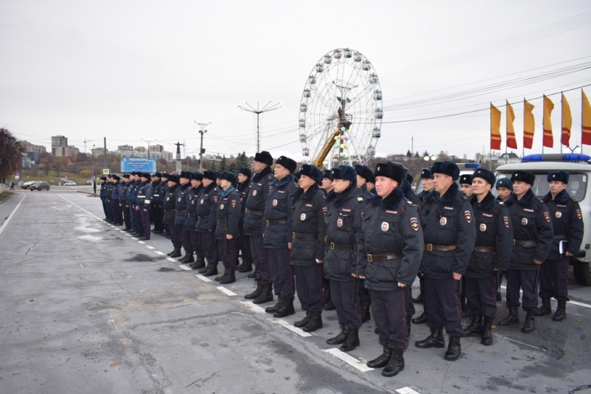 | Управлением реализуется комплекс мероприятий, направленных на формирование, поддержание и улучшение морально-психологического состояния личного состава, улучшение качества отбора на службу в органы внутренних дел, повышение эффективности обучения и воспитания личного состава.
По состоянию на 31 декабря 2019 года штатная численность личного состава составила 1405 единиц, в том числе 1324 единицы аттестованного состава (951 – средний и старший начсостав, 373 – рядовой и младший начсостав) и 81 единица вольнонаемного состава, из них 3 единицы ФГГС. Некомплект аттестованного состава составляет 97 единиц (7,3%). Основную долю некомплекта составляют следующие подразделения: ОБ ППСП – 49, ОУУП – 18, ОУР – 9, ДЧ – 6, СУ – 7, ОЭБ и ПК – 2, ИВС – 1, спецприемник – 1, дознания - 1.
В текущем периоде 2019 года принято на службу из числа гражданской молодежи 130 человек, прибыло из других подразделений 74 сотрудников, убыло – 99, перемещено внутри управления – 282, уволено - 130 (в т.ч. по выслуге лет, дающего право на получение пенсии - 55 сотрудников, по состоянию здоровья – 23, по инициативе сотрудника – 39(из них по трудовому Кодексу в период стажировки – 3), по болезни – 2, исключен из списка в связи со смертью - 1.
За отчетный период сотрудниками управления допущено 2357 фактов нарушений служебной дисциплины (АППГ - 1145, +105,9%), из них 137 фактов - выявленные в ходе инспекторской проверки комиссией МВД России, неучтенных в 2018 году.
К дисциплинарной ответственности привлечено 360 сотрудников (АППГ- 324, +11,1%), из них руководителей – 54 (АППГ – 63, -14,3%). Основную долю нарушений составляют нарушения исполнительской дисциплины - 2317 фактов (АППГ – 1090, +112,6%).
Рост фактов нарушений служебной дисциплины допущен практически во всех подразделениях, в том числе: в ОП № 1 на 175,2% (со 161 до 443), ОП № 2 – 115,2% (с 92 до 198), ОП № 3 – 304,4% (с 68 до 275), ОП № 4 – на 45,3% (с 243 до 353), ОП № 5 – 41,8% (с 158 до 224), ОП № 6 – 209,7% (с 113 до 350), ОБ ППСП – 16,9% (с 59 до 69), ОБ ДПС ГИБДД – 20,3% (с 79 до 95).

Существенный рост нарушений служебной дисциплины допущено следователями (с 82 до 285 факта, +247,6%), дознавателями (с 96 до 322 фактов, +235%), оперуполномоченными ЭБ и ПК (с 72 до 206 фактов, +186%), участковыми уполномоченными полиции (с 310 до 623 фактов, +101%), сотрудниками подразделений уголовного розыска (с 154 до 337 фактов, +118,89%), по делам несовершеннолетних (с 93 до 148 фактов, +59,1%).
По линиям служб наибольшее количество нарушений законности допущено участковыми уполномоченными полиции - 690 фактов, или 24% от общего количества нарушений (АППГ – 371, +86%), дознавателями – 568 фактов (АППГ – 147, +286,4%), следователями – 312 фактов (АППГ – 161, +93,8%), оперуполномоченными отдела экономической безопасности и противодействия коррупции – 506 фактов (АППГ – 95, +432,6%). Также существенный рост фактов нарушений законности отмечается среди сотрудников подразделений уголовного розыска – 312 фактов (АППГ – 172, +81,4%), по делам несовершеннолетних – 170 фактов (АППГ – 89, +91%), дежурных частей - 52 факта (АППГ – 44, +18,2%).
Продолжена работа по укреплению дорожно-транспортной дисциплины.
Так, за отчетный период с участием личного состава управления совершено 53 ДТП (АППГ – 41, +29,3%), в том числе по вине сотрудников - 18 (АППГ – 15, +20%).
При эксплуатации служебного автотранспорта допущено 21 ДТП (АППГ – 15, +75%), в том числе виновные - 6 (АППГ – 3, +100%).
При управлении личным автотранспортом допущено 32 ДТП (АППГ – 26, +26,9), из них по вине - 12 (АППГ – 12).
Виновные дорожно-транспортные происшествия допущены в подразделениях: ОБ ППСП – 6 фактов (АППГ – 6), ОП № 1 - 1 (АППГ - 0), ОП № 2 – 1 (АППГ – 1), ОП № 3 – 1 (АППГ – 1), ОП № 4 – 2 (АППГ – 1), ОП № 6 – 3 (АППГ – 0); ОБ ДПС ГИБДД – 1 (АППГ – 2), ОЭБ и ПК – 2 (АППГ -0), ОУР – 1 (АППГ – 2), ЭКО – 0 (АППГ – 1), ДЧ – 0 (АППГ – 1).

Начальник УМВД России по г. Чебоксары
полковник полиции М.С. Михайлов

